**Информация к проекту решения о предоставлении разрешения на условно разрешенный вид использования земельного участка:**

**Заявитель:** Федорук Андрей Васильевич

**Земельный участок:**

адрес: Новосибирская область, Тогучинский район, деревня Калаганово, ул. Дачная, 16 (согласно выписки из ЕГРН – кадастровый номер 54:24:042603:1298)

площадь: 1441,0 кв.м

**Территориальная зона:** Зона застройки индивидуальными жилыми домами и ведения личного подсобного хозяйства (Жин)

**Запрос:** «магазины»

**Планируется:** ведение коммерческой деятельности

Схема № 1

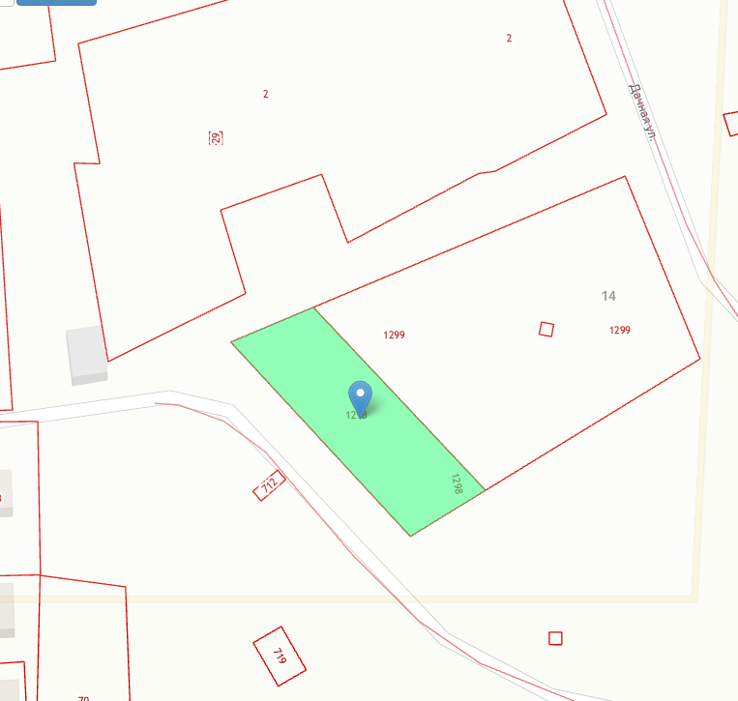

Схема №2

